TEHNISKĀ SPECIFIKĀCIJA Nr. TS 1614.040 v1

Vadu un kabeļu aizsargs (rampa), PVC, 3 kanāli
Nr. | Apraksts | Minimālā tehniskā prasība | Piedāvātās preces konkrētais tehniskais apraksts | Avots | Piezīmes
Vispārīgā informācija
 | Ražotājs (nosaukums, ražotnes atrašanās vieta). | Norādīt informāciju
 | 1614.040 Vadu un kabeļu aizsargs (rampa), PVC, 3 kanāli | Norādīt pilnu preces tipa apzīmējumu
 | Preces marķēšanai pielietotais EAN kods, ja precei tāds ir piešķirts | Norādīt vērtību
 | Norādīt vai, izmantojot EAN kodu, ražotājs piedāvā iespēju saņemt digitālu tehnisko informāciju par preci (tips, ražotājs, tehniskie parametri, lietošanas instrukcija u.c.) | Norādīt informāciju
 | Parauga piegādes laiks tehniskajai izvērtēšanai (pēc pieprasījuma), darba dienas | Norādīt vērtību
Standarti
 | CE marķējums atbilstoši Eiropas direktīvai 2006/42/EK par mašīnām. | Atbilst
Dokumentācija
 | Iesniegts preces attēls, kurš atbilst sekojošām prasībām:  - ".jpg" vai “.jpeg” formātā;  - izšķiršanas spēja ne mazāka par 2Mpix;  - ir iespēja redzēt visu preci un izlasīt visus uzrakstus, marķējumus uz tā;  - attēls nav papildināts ar reklāmu. | Atbilst
Vides nosacījumi
 | Minimālā darba temperatūra (gaisam) | -25°C
 | Maksimālā darba temperatūra (gaisam) | +30°C
Konstrukcija
 | Vadu un kabeļu aizsargs, gumijas rampa ar PVC vāku. | Atbilst
 | Ietilpība - 3 atsevišķi kabeļkanāli 50x50mm katrs | Atbilst
 | Paredzēts izmantošanai uz ietvēm, laukumiem un brauktuvēm ar atbilstošu brīdinošo marķējumu (dzeltens ar melnu) | Atbilst
 | Garums 850-1050 mm, moduļveida konstrukcija ar savietošanas iespēju | Atbilst

Attēlam ir informatīvs raksturs

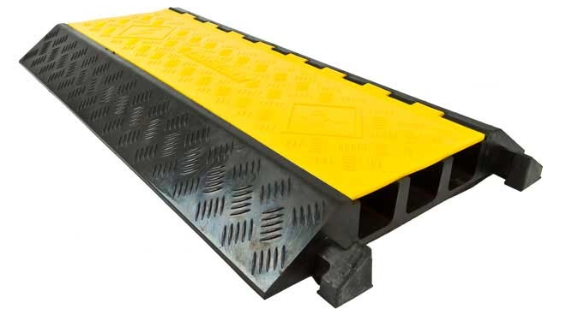

Precīzs avots, kur atspoguļota tehniskā informācija (instrukcijas nosaukums un lapaspuse)
AS “Sadales tīkls” materiālu kategorijas nosaukums un numurs

